
BAHAGIAN PENDIDIKAN TEKNIK DAN VOKASIONAL
KEMENTERIAN PENDIDIKAN MALAYSIA
ARAS 5 & 6, BLOK E14, KOMPLEKS E,
PUSAT PENTADBIRAN KERAJAAN PERSEKUTUAN

KERTAS PENERANGAN
(INFORMATION SHEET)
KOD DAN NAMA PROGRAM | IT-010-3:2016 - C02 APPLICATION MODULE DEVELOPMENT
TAHAP DAN SEMESTER | 3 (SEMESTER 1)
KOD DAN TAJUK KURSUS | KPD 1033 HUMAN COMPUTER INTERACTION
NO.DAN TAJUK KOMPETENSI | K1 OVERVIEW OF APPLICATION PROTOTYPE DEVELOPMENT  K2 INTRODUCTION GRAPHICS ENVIRONMENT  K3 IMPLEMENT APPLICATION PROTOTYPE MOCK UP FLOW  K4 COMMIT PROTOTYPE SOURCE CODE
NO. KOD KSKV | KPD1033 / KP(5/7) | Muka Surat : 1 Drp : 10
NO. KOD NOSS | IT-010-3:2016-CO1/P(5/7) | Muka Surat : 1 Drp : 10

TAJUK/TITLE :
USER INTERFACE (UI) & USER EXPERIENCE (UX)

TUJUAN/PURPOSE :
Kertas penerangan ini adalah bertujuan menerangkan mengenai :
- Keperluan perlaksanaan aliran aplikasi mockup prototaip
- User Experience (UX) dan User Interface (UI)

PENERANGAN/INFORMATION :

1.0 KEPERLUAN PERLAKSANAAN ALIRAN APLIKASI MOCKUP PROTOTAIP

Dalam kertas penerangan pertama, proses pembangunan prototaip telah dijelaskan iaitu proses menghasilkan lakaran, wireframe, mockup dan prototaip. Sebaik sahaja sebuah projek diterima, modul perlu dipecahkan. Pecahan ini memerlukan rekabentuk antaramuka yang tersendiri kerana mungkin terdapat perbezaan dari segi fungsi bagi setiap modul tersebut. Sebagai contoh sebuah sistem yang menguruskan maklumat Alumni yang ditampilkan sebagai kajian kes di bawah :

KAJIAN KES: Anda diminta untuk membangunkan sebuah sistem pengurusan maklumat Alumni Kolej Vokasional bagi membolehkan pihak pengurusan dan pensyarah dapat mengesan produk keluaran institusi berkenaan.

Terdapat tiga modul utama yang dikenalpasti dalam sistem ini iaitu yang pertama, modul pengurusan pentadbir yang menguruskan akaun pengguna dan alumni, modul yang kedua ialah modul untuk alumni mengemasikini data mereka dan akhir sekali modul pensyarah yang boleh membuat semakan status pelajar alumni.

Apabila pecahan modul dikenalpasti, lakaran terhadap paparan modul itu akan dilakukan dan seterusnya membangunkan wireframe. Walaubagaimanapun, praktis penghasilan papan cerita dilihat telah cukup untuk menggabungkan elemen lakaran dan juga wireframe kerana papan cerita bukan sahaja menampilkan kedudukan elemen yang ada pada antaramuka, tetapi juga turut menampilkan penerangan terhadap kandungannya. Berikut adalah papan cerita bagi muka hadapan sistem serta muka hadapan setiap modul utama.

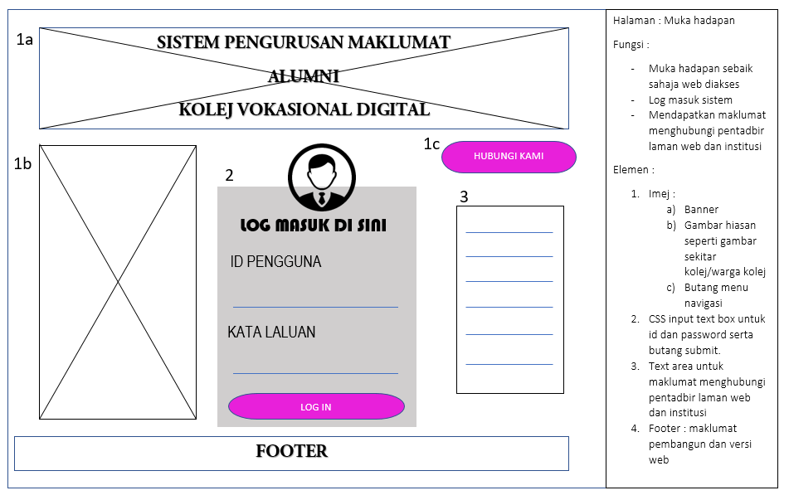
Papan cerita Halaman Utama Sistem

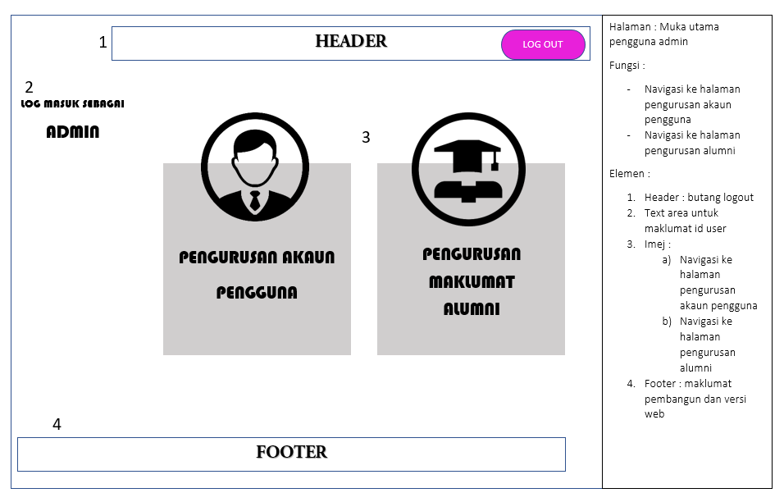
Papan cerita Halaman Utama Modul Admin

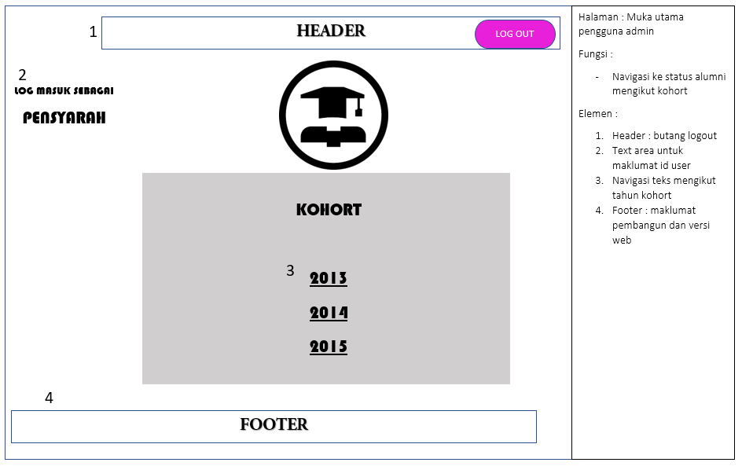
Papan cerita Halaman Utama Modul Pensyarah

Sitemap adalah salah satu elemen yang turut dibangunkan dalam proses pembangunan aplikasi. Sitemap akan dirancang dan dibangunkan bagi melihat secara keseluruhan bagaimana kandungan setiap halaman yang dihubungkan ke halaman lain. Sitemap adalah sebuah gambarajah berhirarki yang digunakan untuk menjelajah keseluruhan halaman sistem tersebut. Sitemap biasanya menggunakan kotak yang mewakili halaman dan anak panah atau garisan yang menunjukkan hubungan.
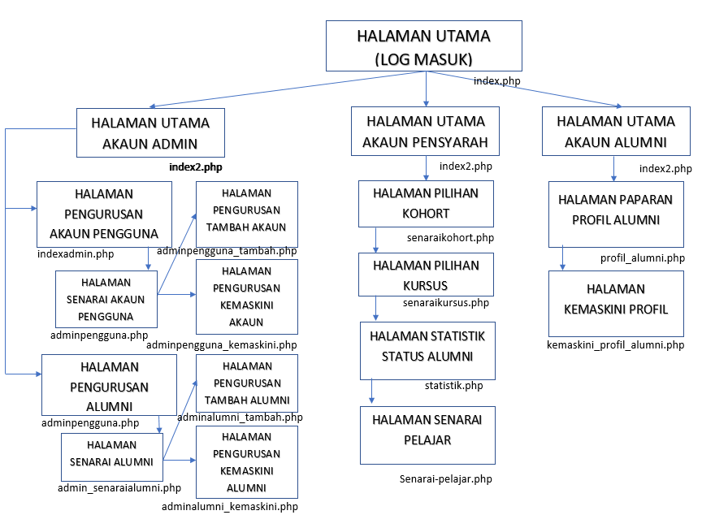
Contoh Sitemap

Berbeza pula dengan User Flow Diagram. User Flow Diagram untuk menggambarkan penjelajahan yang akan dialami oleh pengguna. Gambarajah ini diperlukan sebagai salah satu elemen pengalaman pengguna atau User Experience (UX). Kadangkala warna dan bentuk elemen seperti bentuk proses dan anak panah menunjukkan maksud yang tertentu.
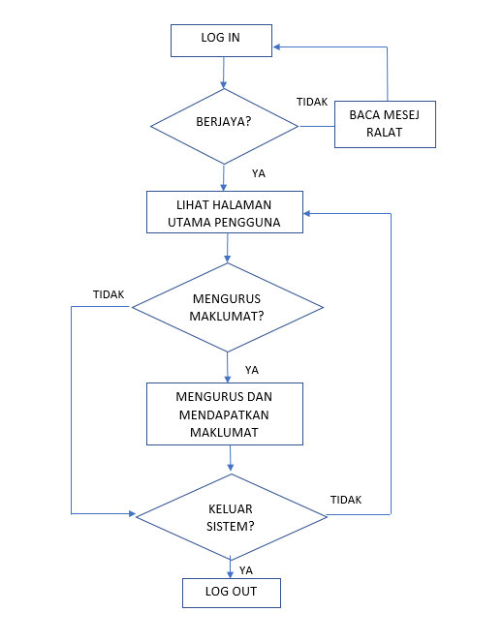
Contoh User Flow Diagram untuk pengguna log masuk sistem

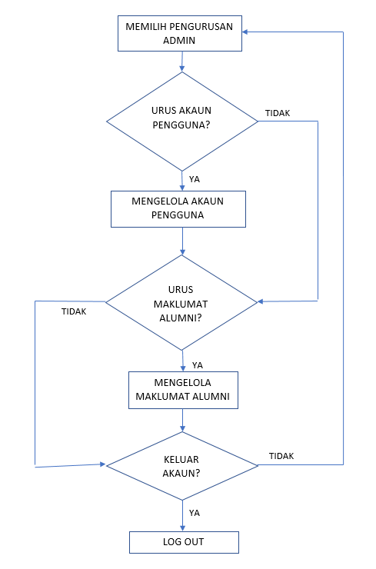
Contoh User Flow Diagram untuk pengguna Admin
Kemudian mockup direkabentuk sebelum aplikasi prototaip dibangunkan. Seperti yang telah dimaklumkan sebelum ini, secara umumnya Mockup bertujuan untuk mendapatkan keseimbangan bentuk, struktur, saiz, kesesuaian bahan, keselamatan, penggunaan dan cara pembinaan. Dalam pembangunan laman web, Mockup dibangunkan bagi menentukan penampilan sebenar sebagai contoh dari segi style dan Font, kedudukan dan saiz grafik, susunan struktur maklumat, elemen atau bahan yang akan ditampilkan kepada pengguna. Mockup penting untuk menguji penerimaan penampilan antaramuka pengguna atau User Interface (UI). Setelah penampilan dikenalpasti dan dipersetujui, aplikasi prototaip sudah boleh mula dibangunkan.

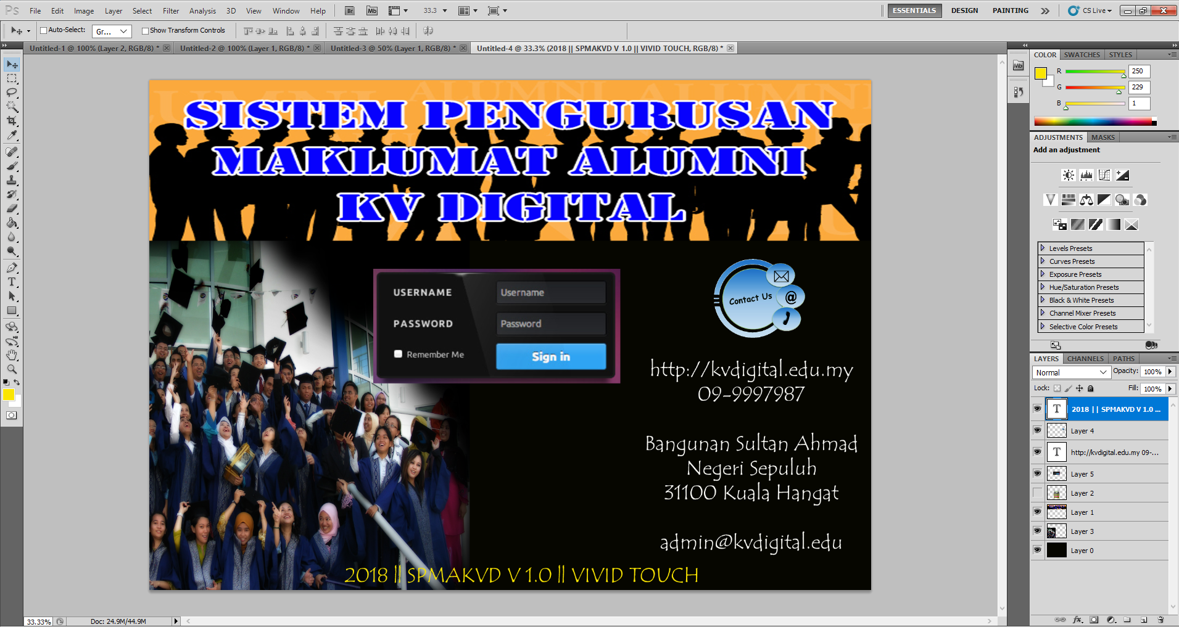
Contoh Mockup menggunakan perisian Adobe Photoshop

2.0 PENGENALAN KEPADA USER INTERFACE (UI) DENGAN USER EXPERIENCE (UX)

Sebentar tadi telah disebutkan tentang dua perkara yang berkaitan dalam rekabentuk dan pembangunan antaramuka iaitu User Experience (UX) dan User Interface (UI). Apakah maksud disebalik istilah tersebut dan apakah perbezaan serta kaitannya? Dasar istilah bagi UX dan UI membawa maksud dan matlamat yang berbeza namun saling berkaitan dalam pembangunan dan rekabentuk antaramuka pengguna. Berikut adalah definisi User Interface (UI) dengan User Experience (UX):

“UX merujuk kepada mereka bentuk antaramuka pengguna dengan tahap yang wujud pada minda dan pengalaman pengguna. Sistem komputer akan digunakan oleh orang yang mempunyai pengalaman dan oleh orang yang tidak mempunyai pengalaman; antaramuka pengguna perlu direka untuk kedua-dua jenis pengguna ini.” (System Analysis & Design, Denis et al).

Merujuk kepada definisi dia atas, boleh disimpulkan bahawa UX merujuk kepada merekabentuk antaramuka pengguna pada tahap pengalaman pengguna yang bermatlamatkan pada kefungsian iaitu sejauh mana aplikasi itu menepati matlamat pengguna, mudah digunakan dan mudah dipelajari oleh pengguna akhir. Bidang ini memerlukan pembangun mengenalpasti siapa pengguna akhir dan menentukan cara yang terbaik untuk mereka menggunakan aplikasi atau laman web yang terhasil nanti.
UI pula bermatlamatkan pada sudut pandangan iaitu penghasilan paparan atau bentuk aplikasi atau laman web yang mencakupi hal tatacara penyusunan atau layout dan rekabentuk visualnya contohnya penggunaan penempatan butang-butang arahan, penggunaan warna dan font agar paparan yang sesuai dapat ditampilkan kepada pengguna.
Pereka UX dalam pembangunan laman web akan menentukan perjalanan yang akan ditempuhi oleh pengguna manakala pereka UI pula akan merekabentuk paparan setiap perjalanan tersebut.

2.1 ASAS USER EXPERIENCE (UX)

UX penting bagi menyusun prioriti tugas berdasarkan kajian terhadap pengguna. UX akan menggunakan prototaip untuk melaksanakan mengesahkan terhadap andaian-andaian pembangun terhadap pengguna aplikasi yang akan dibangunkan. Pembangun perlu banyak berkomunikasi dengan pengguna menerusi rekabentuk yang dicadangkan supaya aplikasi dapat dipraktiskan terus dengan pengguna sebenar Rekabentuk UX memerlukan banyak kajian, pemerhatian, pengumpulan maklumat dan komunikasi sebelum rekabentuknya diuji bagi memastikan aplikasi yang dibangunkan mencapai kehendak sebenar pengguna. Berikut adalah proses perlaksanaan User Experience dalam pembangunan aplikasi:

- Discover (Menemui) : Mengkaji pengguna untuk memahami pengguna aplikasi.
Matlamat : mempelajari tentang pengguna dan mendapatkan matlamat mereka.
Aktiviti : Mengkaji konteks, kaji selidik, menganalisis pesaing

- Analyze (Analisis) : Mendapatkan keperluan dan matlamat sebenar pengguna berdasarkan maklumat yang ditemui.
Matlamat : Mendapatkan ciri-ciri yang penting (outline) and memahami matlamat.
Aktiviti : User personas (latarbelakang pengguna yang dapat menjawab 3 soalan asas iaitu apakah keperluan pengguna, kemahuan pengguna dan limitasi pengguna), user work flow (aliran kerja pengguna), affinity diagram (gambarajah pertalian)

- Conceptualize (Konseptual) : Mencipta keperluan rekabentuk berdasarkan keperluan dan matlamat yang ditemui
Matlamat : Berdasarkan prinsip dan prioriti pada matlamat
Aktiviti : senario pengguna, menghasilkan papan cerita

- Design (Rekabentuk) : mencipta dan berkomunikasi kemungkinan penyelesaian terhadap keperluan
Matlamat : Rekabentuk untuk mencapai matlamat
Aktiviti : Senibina, wireframe dan mockup

- Validate (Pengesahan) : Menguji rekabentuk bersama pengguna sebenar bagi memastikan sejauh mana penyelesaian yang dibangunkan menyokong keperluan pengguna
Matlamat : Memastikan matlamat pengguna dapat dicapai
Aktiviti : Membangunkan prototaip, menguji kebolehgunaan, menguji secara heuristik

2.2 ASAS USER INTERFACE (UI)

UI mengambilkira apa yang akan ditampilkan pada pengguna menerusi paparan pada antaramuka pada sesuatu mesin atau paparan pada skrin. Aplikasi yang telah disiapkan perlu mempunyai interaksi yang baik antara pengguna dengan aplikasi bagi mengelakkan pengguna menjadi keliru atau berasa tidak selamat untuk menggunakannya. Berikut adalah asas yang perlu diambilkira dalam UI :

- Mengetahui keperluan dan matlamat pengguna dengan mempelajari tentang kemahiran dan pengalaman pengguna bagi menghasilkan antaramuka yang menepati dengan matlamat pengguna.
- Menjadikan segalanya ringkas dan kemas supaya pengguna menerima aplikasi yang dibangunkan dengan mudah.
- Navigasi pengguna yang mudah difahami dan dipelajari serta dapat dijangka oleh pengguna tentang paparan yang akan dipamerkan sebaik sahaja navigasi digunakan.
- Menyampaikan maklumat yang diperlukan sahaja. Aplikasi yang dibangunkan tidak perlu sarat tentang maklumat sehingga menampilkan yang tidak penting, memadai dengan maklumat yang ringkas tetapi padat.
- Konsistensi iaitu memastikan kedudukan elemen penting dalam aplikasi sentiasa konsisten.
- Memastikan segala maklumat yang disampaikan mudah dibaca iaitu dari segi susunan, warna dan saiz font yang bersesuaian
- Penggunaan simbol yang mudah difahami supaya pengguna berasa selamat untuk menggunakan simbol dalam aplikasi yang dibangunkan.
- Penggunaan visual yang tidak mengelirukan kerana sesetengah berpendapat visual akan membantu penyampaian maklumat yang lebih tepat tetapi visual juga bergantung kepada tafsiran yang berbeza bagi setiap individu.
- Proses pemindahan prosedur yang mudah contohnya pengguna dapat menggunakan pelbagai menu dengan cara yang pernah mereka gunakan.
- Menyediakan maklum balas yang sesuai bagi memastikan pengguna betul-betul faham status setiap tindakan yang dilakukan terhadap aplikasi. Sebagai contoh paparan loading untuk memberitahu pengguna supaya menunggu hingga proses selesai atau sebarang mesej ringkas seperti memberitahu pengguna perlu mendapatkan tindakan lanjut menerusi email atau telefon bimbit selepas melakukan sesuatu proses terhadap aplikasi.

SOALAN/QUESTION :
- Nyatakan definisi user interface
- Nyatakan definisi user experience

RUJUKAN/REFERENCE :
- Denis et al, 2006, System Analysis And Design (Third Edition: Bab 10), Penerbitan Wiley, (ms 305-348)
- Suhaimi et al, 1999, Kejuruteraan Perisian (Bab 2-5) Penerbitan UTM, (ms 21-114)
- Alan et al, human – Computer Interaction (Second Edition, Bab 10-11) Penerbitan Prentice Hall (ms 378-441)
- S.G Chua et al, 2016, Sains Komputer Tingkatan 4 (Bab 3) Penerbitan Oxford Fajar (ms 314-342)
- Roger S. Pressman, Software Engineering – A Practitioner Approach (Eight Edition : Bab 15 & 22) Penerbitan McGraw-Hill Enternational Edition (ms 322 & 473)

